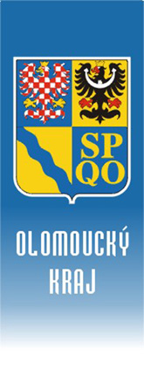 | hejtman  Ing. Jiří Rozbořil  Jeremenkova 40a  779 11 Olomouc  tel.: +420 585 508 847  fax: +420 585 508 851  e-mail: hejtman@kr-olomoucky.cz  www.kr-olomoucky.cz
Česká spořitelna, a.s.
Centrála v Praze
Úsek Komunální financování
Odbor Veřejný sektor – východ
Budějovická 1518/13b
140 00 Praha 4

Váš dopis č.j./Ze dne |  | Naše č.j./Sp.sk.zn./Poznámka | Vyřizuje/Tel  Ing. Jiří Juřena  /585 508 502 |  | Olomouc  10. 12. 2015

SPLÁTKA ÚVĚRU

S odvoláním na smlouvu o úvěru č.1456/12/LCD ze dne 7. 3. 2013 (dále jen „Smlouva“) dle Článku IV. Odstavec 1. Vám oznamujeme provedení mimořádné splátky ve výši 26 283 867,19 Kč.

Název projektu (investiční akce): Domov seniorů POHODA Chválkovice - Rekonstrukce budovy A, SŠTZ Mohelnice - přístavba dílen, Nemocnice Přerov - modernizace pavilonu radiodiagnostiky, III/3679 Čechůvky - Kralice na Hané

Datum splátky: 10. 12. 2015

Měna: CZK

Částka: 26 283 867,19

Částku splátky převeďte z běžného účtu č 1695262/0800

V Olomouci dne 10. 12. 2015

Jméno klienta Olomoucký kraj:

Podpis: _________________
Jméno: Ing. Jiří Rozbořil
Funkce: hejtman Olomouckého kraje

